MITOS Y REALIDADES SOBRE LOS CAÑONES DE LA MONEDA Y SUS “HERMANOS” EN LEBU

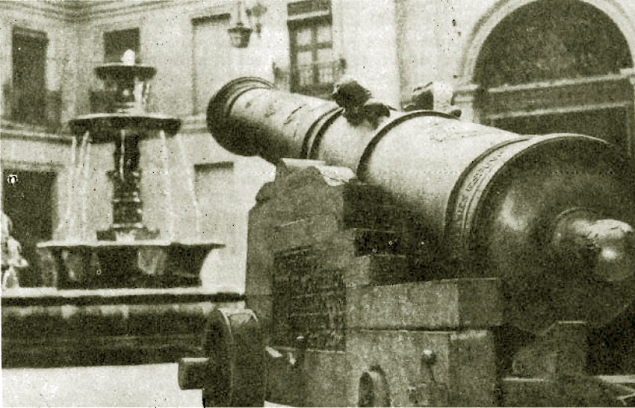
El "Furioso" en su ensillado original, en fotografía publicada por la revista "En Viaje" de 1964. Además de su montura perdida, se observa que el antiguo lugar de los cañones era en el patio de fondo de La Moneda.
Coordenadas: 33°26'33.99"S 70°39'14.00"W
En el Palacio de La Moneda existen dos viejos cañones coloniales de tipo culebrina que le dan el nombre al sector del edificio: Patio de los Cañones, por el lado Norte. Están situados ambos lados de la entrada que da, a su vez, hacia el patio Sur, infaltables en las postales interiores del palacio.
Lamentablemente, existen al menos dos mitos negativos sobre su presencia en este lugar, que correspondería abordar y desmentir en una crónica sólo para dormirle la lengua a algunos mitómanos muy poco responsables en el ejercicio de sus profesiones en la comunicación pública, según nos tocó verificar con la experiencia propia, años atrás.
De bronce y de grandes dimensiones (tres metros de longitud), fueron bautizados "El Furioso" y "El Relámpago". Como sucede otros casos conocidos de esta clase de piezas, habían sido confeccionados por Johannes Espinossa en Lima por orden del Virrey del Perú don Manuel de Amat y Juniet, en 1772. Las inscripciones de la estructura señalan su procedencia. Originalmente, se los hizo para reforzar los fuertes hispanos que habían sido levantados en el Sur de Chile, pero después fueron incorporados al Ejército de Chile durante la Independencia e incluso utilizados en la defensa de Lebu en 1879, cuyo surtidor principal era vital para el abastecimiento de carbón.
El Catálogo de Monumentos Históricos para la Comuna de Santiago (Dirección de Obras Municipales, Departamento de Urbanismo, 1998), indica que los cañones -que originalmente eran los cuatro de Lebu- volvieron a la acción en 1886, cuando se les empleó en la avanzada sobre la Araucanía, pasando a continuación a ser modernizados por la Maestranza Militar de Limache. Para entonces, sin embargo, con tecnologías como la de los cañones alemanes Krupp incorporados al abastecimiento militar chileno desde la Guerra del Pacífico, estas piezas ya debían lucir como reliquias de museo más que como armas.
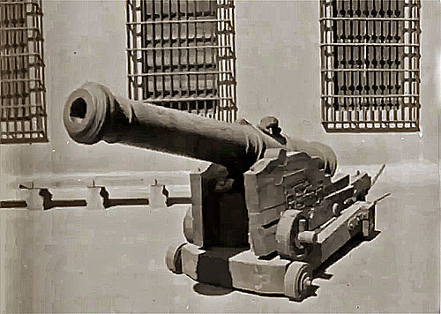
Uno de los cañones, hacia 1960.
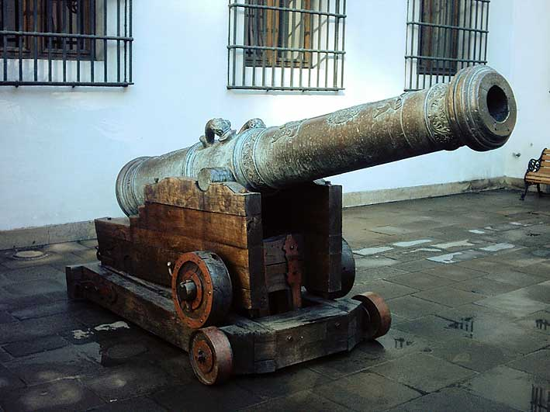
Al mismo cañón, en nuestros días.
En su infinita ignorancia, algunos medios de comunicación de Chile con presencia en la internet, incluso “asesorados” por expertos, han dado crédito a un mito urbano asegurando con arrogancia y desparpajo que los dos cañones fueron traídos desde Lima como “trofeos de guerra” por la soldadesca chilena durante la Guerra del Pacífico. La situación es parecida al mito que ronda la Fuente de Ayacucho en la Plaza de Armas de Santiago. La presencia del escudo español custodiado por delfines en su diseño (a modo de “mangos”), ha alimentado la imaginación de quienes creen que estos fueron tomados desde los tesoros coloniales que albergaba Lima en 1881.
Pero para hacer semejante afirmación no sólo es necesaria una ignorancia supina sobre el ya visto currículo de "El Furioso" y "El Relámpago", sino también sobre las dificultades que tuvo el Ejército de Chile durante el conflicto para poder trasladar artefactos metálicos de volumen considerable en los menesteres de la guerra, como por ejemplo sus propios cañones o las piezas de las locomotoras usadas en campaña. Sólo una imaginación fértil podría visualizar a los rotos echándose encima moles de semejante tamaño y sin utilidad práctica para la guerra y quizás ni para el criterio ornamental de la época.
La realidad es que la ciudad de Lebu donó los viejos cañones al Gobierno del General Carlos Ibáñez del Campo en 1929, llegando a bordo del vapor "Toltén" como reconocimiento a su labor en pro del progreso de la Araucanía y del Biobío. Al menos otros dos cañones quedaron allá, a partir de 1913, en la Plaza de Armas de Lebu: "El Marte" y "El Rayo". Así, el grupo de hermanos quedó roto en pares distribuidas en Santiago y Lebu, hasta nuestros días.
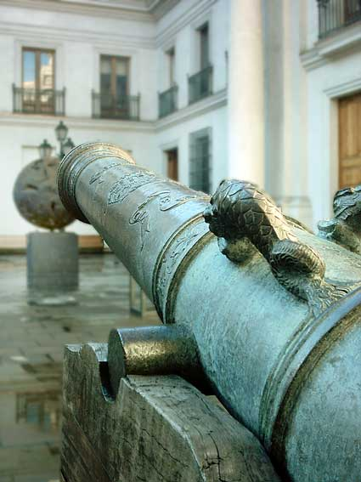
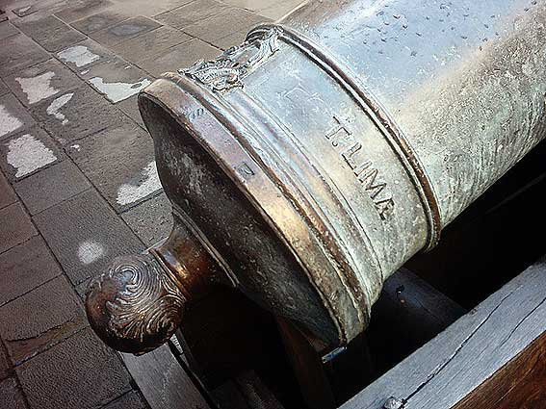
Cabe señalar, sin embargo, que la intención original de los donantes de sobre "El Furioso" y "El Relámpago" era que estos se fundieran o se colocaran en el Cerro Castillo, pero fueron llevados finalmente hasta la casa presidencial de Santiago tras permanecer un tiempo en la Plazuela Esmeralda cerca del Muelle Fiscal de Lebu, desde 1917, mientras los otros dos permencían en el lugar más destacado de la plaza principal de esa localidad.
Siguiendo siempre informaciones muy parciales y continuando con la tendencia a la especulación desbordada que es tan característica de ciertos investigadores con afanes revisionistas, algunos de ellos han hecho correr la infamante historieta de que el Ministro de Interior de la época, don David Hermosilla Guerra, había sacado furtivamente y con malas artes desde Lebu estos dos cañones, para llevárselos a su residencia particular en Santiago, y que desde allí fueron a parar al patio de La Moneda (ver edición del diario "La Tercera" del sábado 14 de abril de 2007, pág. 35).
El hecho es que, en 1930, fueron colocados en el Palacio de la Moneda como homenaje al Ministro Hermosilla Guerra, quien era natal de Lebu, precisamente. Nada de tretas ni historias siniestras, entonces. De hecho, en la antigua base los cañones iba grabada una inscripción diciendo "Homenaje de la Provincia de Arauco al Supremo Gobierno de la República", la que desapareció con una restauración realizada hacia 1970 y luego con el bombardeo e incendio de La Moneda, el 11 de septiembre de 1973. La antiguas cureñas bases de los cañones sobreviven, sin embargo, en "El Marte" y "El Rayo" de Lebu.
Los cuatro cañones señalados (es decir, tanto los dos de Santiago y los dos de Lebu), fueron declarados Monumento Nacional por Decreto Nº 164 del 2 de agosto de 1995. La reapertura del Palacio de la Moneda a las visitas públicas permite admirar estas extraordinarias piezas a nacionales y extranjeros… O lo permitirán al menos mientras a ningún creativo entreguista se le ocurra “devolverlos” o bien fundirlos por haber sido "mal habidos", dando crédito a sus leyendas urbanas con más aroma de chismes.


